|  |
| --- |
| Soru:1. |
| Soru:2. |
| Soru:3. |
| Soru:4. |

|  |
| --- |
| Soru:5. |
| Soru:6. |
| Soru:7. |
| Soru:8. |
| Soru:9. |

Soru:10.

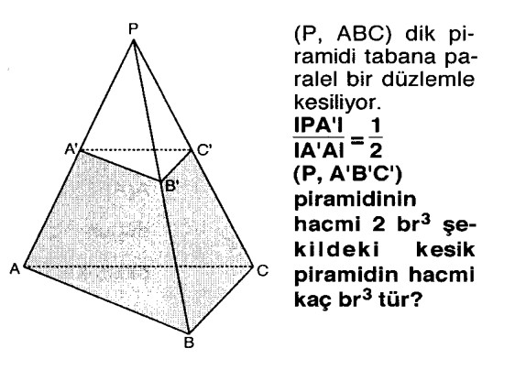

NOT: Her sorunun doğru yanıtı 10 puandır. Süre 45 dakikadır. BAŞARILAR